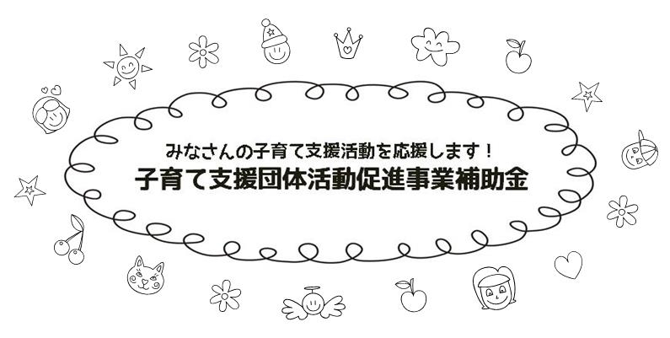

**応募のしおり**

**子育てが楽しいまちづくりを推進するため、児童とその保護者を対象とした子育て支援団体の事業に対して補助金を交付します。**

**令和7年度**

**三木市健康福祉部こども福祉課**

**補助の対象となる団体**

次の項目をすべて満たしていること

　◆市内を拠点とし活動し、児童及びその保護者を対象とし継続した子育て支援活動を

　実施する団体

◆三木市民が半数以上で構成されている２名以上の団体

◆子育て支援に係る分野で、団体の会員以外の市民も含めた支援活動を行う団体

◆政治的及び宗教的活動、営利活動を目的としない団体

**補助の対象となる活動**

◆親子の交流の場の提供

◆子育て及び子育て支援に関する講習等の実施に関する活動

◆地域社会で子育てを支援する活動

**補助の対象とならない活動**

**活動**

◆団体の構成員（会員）のみを対象とした活動

◆参加者が限定された文化、スポーツ等講師や指導者が行う活動。

◆市外での活動や三木市民を主たる対象（半数以上）としていない活動。

◆市から別の補助金を受けている活動（市から事業を委託されている場合も含む）。

**補助の対象となる経費**

**活動**

**事業の実施に要する直接経費が対象になります。**

|  |  |  |
| --- | --- | --- |
| 区　分 | 内　　　　　容 | 上限・条件 |
| 報償費 | 講演会など外部からの講師や出演者への謝礼（講師の交通費・講師の食事代など含む） | 〇団体構成員が講師の場合は不可  〇上限30,000円／人または団体  ※上限を超える場合は事前にご相談ください |
| 印刷製本費 | 事業実施に必要なチラシやポスターなどの印刷代 |  |
| 消耗品費 | 事業実施に必要な用紙代や筆記具などの消耗品代 |  |
| 食材料費 | 事業に必要な食材料費 | 〇菓子、飲料、弁当、惣菜、レトル  ト等は不可  〇年間２0,000円上限 |
| 通信運搬費 | 事業の実施、連絡等に必要な郵便代など | 〇電話代は対象外 |
| 保険料 | ボランティア活動保険などの保険料 |  |
| 交通費 | 活動に直接要する自動車等にかかる費用、団体構成員が研修などに参加する際の交通費、参加者の送迎に係る費用 | 〇団体構成員が通常の活動場所に行く費用は対象外  〇1日につき上限500円／台 |
| 使用料 | 会場の使用料（通常の使用含）、音響設備などのレンタル代 |  |
| 備品購入費 | 事業実施に必要な機材などの購入費 | 〇年間50,000円上限  〇１年以上継続して使用できるも  　の |
| 研修費等 | 構成員の研修、講習会等の参加費 | 〇年間１0,000円上限 |

**※交通費、備品購入費については別途調書を実績報告時に提出してください。**

**※工作の材料代、食事会の食事代等で参加者の費用負担が妥当と思われるイベント**

**については参加費を徴収するなど工夫をお願いします。**

**補助の対象とならない経費**

**活動**

|  |  |
| --- | --- |
| 人件費 | 給与、各種手当、社会保険料、謝金、その他の名称に問わず、団体構成員に係るもの |
| 事務所費 | 事務所の借上げ及び維持に係る費用、電気、ガス、水道、電話料金など |
| 構成員の飲食費 | 団体構成員のための飲食費 |
| 寄付金など | 他者、他団体に対する寄付金、資金援助、負担金、会費、景品等 |

**補助金の額**

**活動**

◆補助の対象となる経費の総額（１事業につき10万円を限度）

　　　※収入がある場合は、補助対象経費から収入額を控除してください。

　　※千円単位（千円未満は切り捨て）の補助となります。

　　　（例）補助対象活動費が、56,850円の場合　⇒　補助金の額は56,000円

※補助金の交付は、原則、活動終了後ですが概算でお支払することもできます。

**申請の方法**

**活動**



◆申請用紙　市こども福祉課（教育センター内）に備え付けています。

　　　　　　様式は、市のホームページからもダウンロードできます。

ホームページはこちら

◆提出書類

|  |  |  |
| --- | --- | --- |
| １ | 子育て支援団体活動促進事業補助金交付申請書（様式１） | １部 |
| ２ | 〃　　　　　　　事業計画書（様式２） | １部 |
| ３ | 〃　　　　　　　収支予算書（様式３） | １部 |
| ４ | 構成員名簿（任意様式可、氏名・住所・電話番号必須） | １部 |
| ５ | 会則および会の活動内容がわかるもの | １部 |
| 6 | 参加者募集のチラシ・ポスターなど | １部 |

　※収支予算書（様式３）についてはできるだけ精査してご記入してください。

※ご提出いただいた書類はお返しできませんので、必ずコピーを取るようにして

ください。

◆受付開始　　令和７年5月７日（水）

　　　　　　　なお、予算の上限に達した時点で終了させていただきます。

◆提出・問合せ先

　　　　　　　三木市　健康福祉部こども福祉課子育て応援係（児童センター内）

　　　　　　　☎0794-82-2000　（内線）713101

　　　　　　　（土日祝・年末年始を除く　８：30～17：00）

♦三木市では、市民活動に係る補助金を受ける団体に対し11月開催の「みきボランタリーフェスタ」において活動内容の展示に応募するなど、協働のまちづくりを推進する事業への参加をお願いしています。

♦三木市子育て支援団体活動促進事業補助金の交付申請をされた団体に対し、展示募集

　の案内をさせていただきます。

**＊＊＊＊＊＊＊＊　申請から補助金受領までの流れ　＊＊＊＊＊＊＊＊＊**

1. **申請書提出日を電話にて予約。（電話0794-82-2000　内線713101）**
2. **申請書の提出…所定の様式に必要事項を記入しご提出ください（持参のみ）。**
3. **補助対象の決定…市において審査し、採否を決定、通知。**

**※決定内容の変更や中止が生じた場合は速やかにご連絡ください。**

1. **活動報告書の提出…活動終了後、所定の報告用紙に必要事項を記入し提出。**

**※領収書（明細がわかるもの）、活動状況がわかる資料**

**（チラシ、写真）などの提出が必要になります。**

1. **補助金額の決定…市において活動報告書の審査後、補助金額を確定、通知。**
2. **補助金の請求…所定の請求書に振込先などを記入し、提出。**

**⑦ 補助金の交付…請求書提出後に補助金を指定口座に送金。**

**お問い合わせ先**

**三木市健康福祉部こども福祉課**

**電話0794-82-2000（内線713101）**